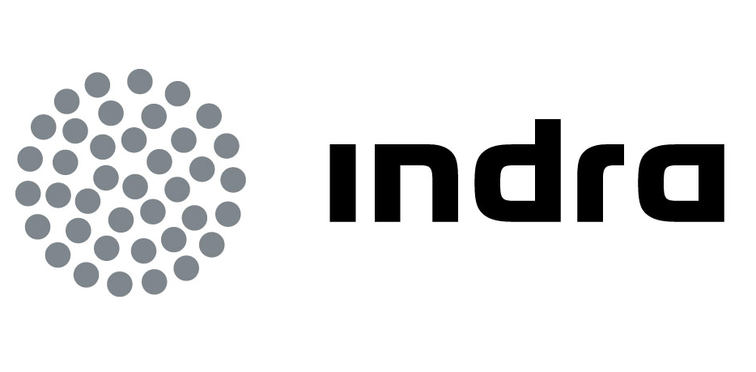 | Comunicado  de prensa

INDRA REALIZARÁ EL DESPLIEGUE TECNOLÓGICO
DE LAS ELECCIONES GALLEGAS DEL 21-O

- La tecnología PDA dispuesta por la compañía cubrirá el 75% del electorado y facilitará la transmisión electrónica de datos desde los colegios electorales

La Xunta de Galicia ha vuelto a confiar a Indra, la multinacional de Tecnologías de la Información líder en España y una de las principales de Europa y Latinoamérica, el despliegue tecnológico para el escrutinio de las elecciones autonómicas que tendrán lugar el próximo 21 de octubre. En estos comicios están llamados a votar cerca de 2.300.000 gallegos, en unas 4.000 mesas distribuidas entre más de 2.500 colegios electorales. Indra ya prestó soporte tecnológico a las elecciones gallegas de 2009.
El proyecto contempla el recuento electoral así como el suministro de servicios de apoyo en materia electoral, tanto para el escrutinio provisional como el definitivo. Cerca de 260 profesionales de Indra prestarán soporte tecnológico y logístico al proceso electoral gallego. El equipo estará integrado por expertos procedentes de otras áreas geográficas de la compañía y técnicos pertenecientes al Software Lab que Indra tiene en A Coruña.
La multinacional tecnológica empleará nuevamente la tecnología PDA para la transmisión de los datos de votación desde los colegios electorales al centro de procesamiento de la información. En esta ocasión se desplegará un dispositivo PDA por cada tres mesas electorales, que cubrirán el 75% del electorado. El uso de estos dispositivos agiliza el proceso de escrutinio, incrementa la calidad de los datos a transmitir al introducir controles adicionales en el mismo punto de votación, elimina tareas repetitivas y automatiza el envío de información.
Asimismo, y con el fin de incrementar la fiabilidad en el escrutinio, se contará con dos centros de recogida de datos (CRD) en Santiago de Compostela; uno ubicado en la Ciudad de La Cultura, donde se recogerán los datos de A Coruña y Lugo, y otro instalado en los edificios administrativos de la Xunta de Galicia, en San Caetano, donde se recibirán los datos de Ourense y Pontevedra. En caso de fuerza mayor se podría utilizar cualquiera de los CRD para recoger los datos de todas las provincias.
Líder en procesos electorales
Indra acumula una experiencia de participar en más de 350 procesos electorales en todo el mundo con más de 3.000 millones de electores atendidos, siendo pionera en el uso de las nuevas tecnologías con soluciones de Voto Electrónico, e-Counting, Voto por Internet, además de soluciones y servicios para la participación ciudadana, como la plataforma iPARTICIPA, y de soluciones tecnológicas aplicadas a la gestión electoral como el uso de PDAs o la dotación a las mesas electorales de herramientas informáticas que facilitan y simplifican sus tareas (Mesa Administrada Electrónicamente, MAE).

Durante los últimos años, Indra ha participado en el desarrollo de elecciones en países como Reino Unido, Noruega, Francia, Eslovenia, Portugal, Italia, Estados Unidos, Argentina, Angola, entre otros, ofreciendo todo tipo de servicios y soluciones electorales e implantando innovadores sistemas de voto electrónico. También fue la responsable del escrutinio provisional y difusión de las elecciones asturianas y andaluzas de marzo de 2012 así como de las generales y locales de España en 2011, junto con la mayoría de los comicios autonómicos que tuvieron lugar ese mismo año.

En 2012, Indra ha realizado las elecciones legislativas y municipales en El Salvador. Asimismo, a lo largo de 2011, Indra también llevó a cabo el escrutinio en Argentina de las elecciones primarias para los cargos electivos nacionales de presidente y vicepresidente, diputados y senadores en agosto, las elecciones nacionales para los cargos electivos anteriores en octubre, las elecciones locales de la ciudad de Buenos Aires y de la provincia de Buenos Aires, parte de las elecciones locales de Colombia y las locales también de Oslo (Noruega) con recuento electrónico “e-counting”.

Indra es la multinacional tecnológica líder en España y una de las principales de Europa y Latinoamérica. Es la segunda compañía europea de su sector por inversión en I+D, con 550 M€ invertidos en los últimos tres años. Las ventas en 2011 ascendieron a 2.688 M€ y en la actualidad más de la mitad de los ingresos proceden del mercado internacional. Cuenta con 40.000 profesionales y con clientes en 118 países.

